采光分析报告
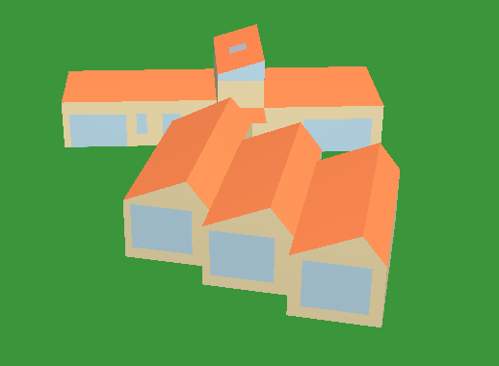
- 青山北麓∙绿墅新生-内蒙乡村建筑低碳绿色化建筑设计，位于内蒙古乌兰察布市卓资县，建筑面积为247m²，建筑高度7.2m,软件建模如图所示。
乡村文旅是一种新兴的旅游形式，近年来受到了越来越多的游客的青睐。久居于城市之中的人们逐渐渴望在周末短暂远离城市喧嚣，而处于宁静自然中的乡村便成为最佳选择。而青山北麓∙绿墅新生-内蒙乡村建筑低碳绿色化建筑设计以此为目的建造乡村低碳绿色化建筑，为国家节能减碳献出一份力量。本为主要对该模型的采光情况进行计算与设计。
- 以下的图一为对室内的采光情况进行分析，采光是指设计门窗的大小和建筑的结构使建筑物内部得到适宜的光线。图二为对室内的照度进行分析计算的结果。
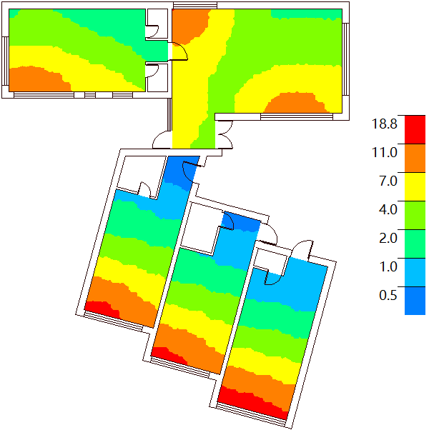
图 1采光分析

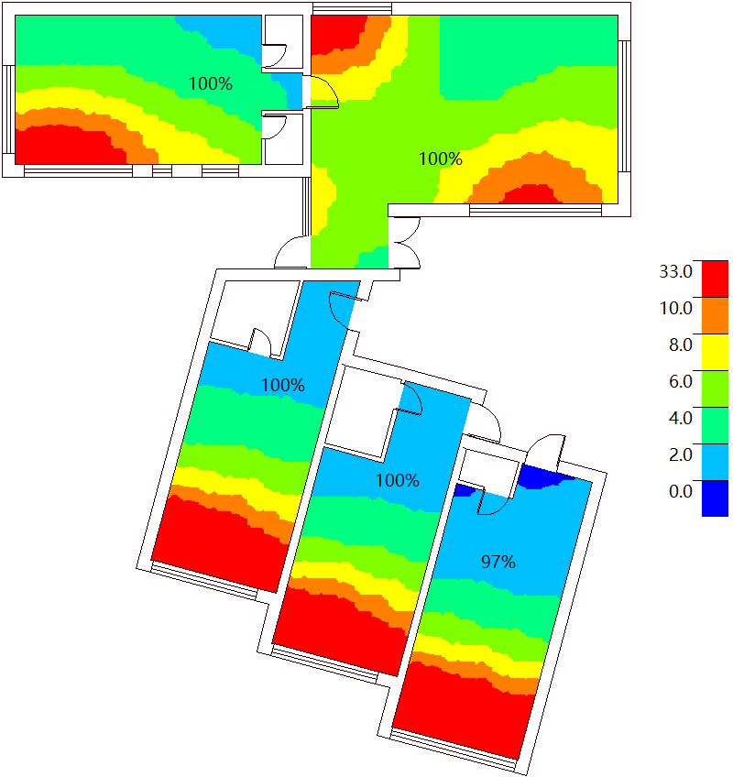
图 2照度分析

- 图三是对该建筑室内的按月动态采光分析平均小时数，可以看出，在该设计下，其采光时间均高于平均线。
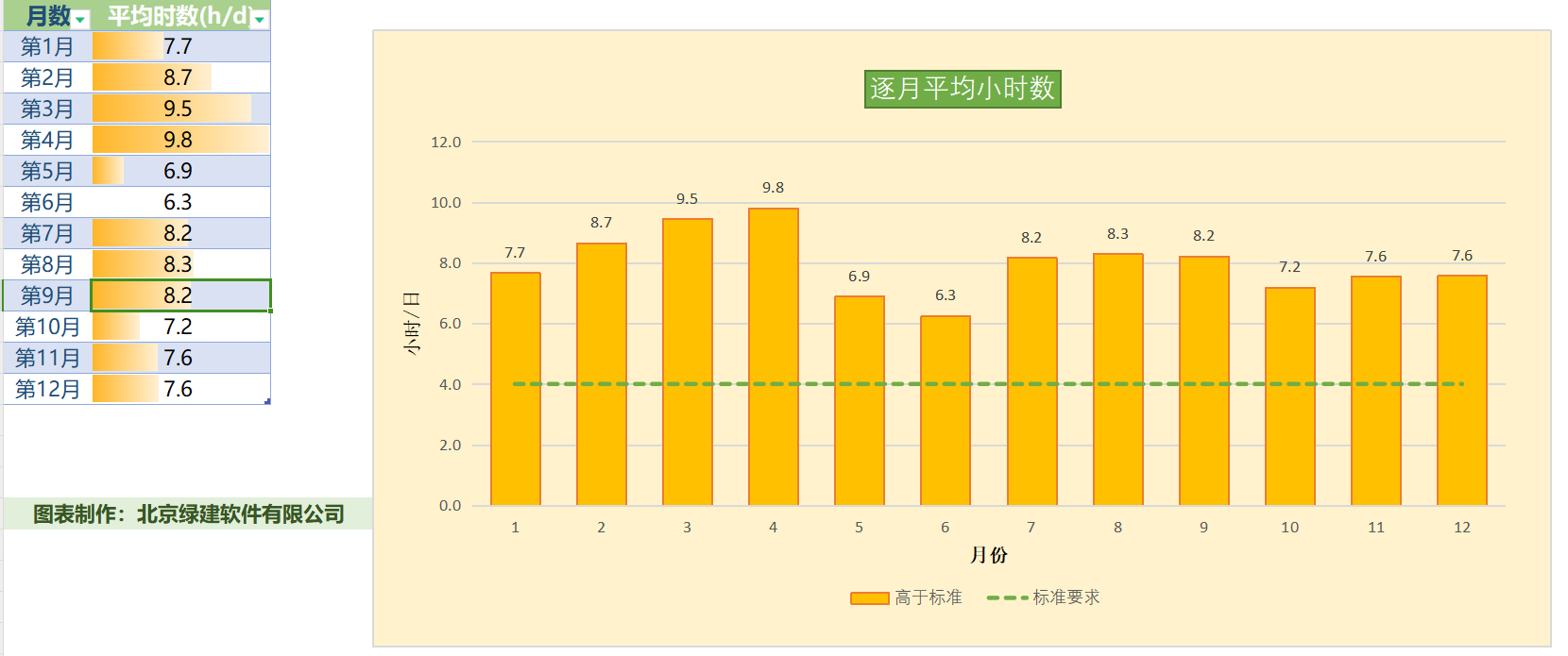
图 3动态采光分析逐月平均小时数
- 表一表示的为该建筑内主要有采光需求的房间内的采光达标率，可见其均能达到高达标率。

楼层 | 房间  编号 | 房间类型 | 采光  等级 | 采光  类型 | 设计照度  要求(Lx) | 房间面积  (m2) | 达标面积  比例(%) | 结论
1 | 1001 | 起居室 | IV | 侧面 | 300 | 58.56 | 100 | 满足
1 | 1002 | 卧室 | IV | 侧面 | 300 | 35.70 | 100 | 满足
1 | 1003 | 卧室 | IV | 侧面 | 300 | 32.73 | 100 | 满足
1 | 1004 | 卧室 | IV | 侧面 | 300 | 31.82 | 100 | 满足
1 | 1005 | 卧室 | IV | 侧面 | 300 | 29.88 | 100 | 满足
表 1达标率汇总
- 在居住环境中，视野率也是一项重要的指标，在表二中可以看出，各个日照窗都具有较好的视野率。
楼层 | 房间  编号 | 房间类型 | 采光  等级 | 采光  类型 | 房间面积  (m2) | 可看到景观  面积(m2) | 面积比例  (%)
1 | 1005 | 卧室 | IV | 侧面 | 29.88 | 29.88 | 100
1 | 1004 | 卧室 | IV | 侧面 | 31.82 | 31.82 | 100
1 | 1003 | 卧室 | IV | 侧面 | 32.73 | 31.77 | 97
1 | 1002 | 卧室 | IV | 侧面 | 35.70 | 35.70 | 100
1 | 1001 | 起居室 | IV | 侧面 | 58.56 | 58.56 | 100
表 2视野率统计

- 而在日常的居住中，除了要满足日常生活对采光的要求，也要注意炫光对人的舒适性的影响，表三对该建筑的炫光指数进行了计算，均满足要求。
楼层 | 房间  编号 | 房间类型 | 采光  等级 | 采光  类型 | 房间面积  (m2) | 眩光指数  DGI | DGI限值 | 结论
1 | 1001 | 起居室 | IV | 侧面 | 58.56 | 18.0 | 27 | 满足
1 | 1002 | 卧室 | IV | 侧面 | 35.70 | 19.0 | 27 | 满足
1 | 1003 | 卧室 | IV | 侧面 | 32.73 | 15.8 | 27 | 满足
1 | 1004 | 卧室 | IV | 侧面 | 31.82 | 17.2 | 27 | 满足
1 | 1005 | 卧室 | IV | 侧面 | 29.88 | 16.5 | 27 | 满足
表 3炫光指数统计

- 表四和表五分别以面积达标率和小时达标率对该建筑整体的动态采光进行统计计算，均满足舒适性要求，并取得了3分的好成绩。
楼层 | 房间  编号 |  | 房间类型 | 采光  等级 |  | 采光  类型 | 设计照度  要求(Lx) |  | 房间面积  (m2) |  | 达标面积  比例(%) |  | 结论
1 | 1001 |  | 起居室 | IV |  | 侧面 | 300 |  | 58.56 |  | 100 |  | 满足
1 | 1002 |  | 卧室 | IV |  | 侧面 | 300 |  | 35.70 |  | 100 |  | 满足
1 | 1003 |  | 卧室 | IV |  | 侧面 | 300 |  | 32.73 |  | 100 |  | 满足
1 | 1004 |  | 卧室 | IV |  | 侧面 | 300 |  | 31.82 |  | 100 |  | 满足
1 | 1005 |  | 卧室 | IV |  | 侧面 | 300 |  | 29.88 |  | 100 |  | 满足
房间类型 |  | 采光类型 |  |  | 设计照度(Lx) |  |  | 总面积(m2) |  | 达标面积比例(%) |  | 结论
起居室 |  | 侧面 |  |  | 300 |  |  | 58.56 |  | 100 |  | 满足
卧室 |  | 侧面 |  |  | 300 |  |  | 130.13 |  | 100 |  | 满足
多区域面积加权平均 |  |  |  |  |  |  |  |  |  | 100 |  | 3分
表 4动态采光达标率（面积）

楼层 | 房间  编号 |  | 房间类型 | 采光  等级 |  | 采光  类型 | 设计照度  要求(Lx) |  | 房间面积  (m2) |  | 达标时数  (h/d) |  | 结论
1 | 1001 |  | 起居室 | IV |  | 侧面 | 300 |  | 58.56 |  | 8.4 |  | 满足
1 | 1002 |  | 卧室 | IV |  | 侧面 | 300 |  | 35.70 |  | 8.0 |  | 满足
1 | 1003 |  | 卧室 | IV |  | 侧面 | 300 |  | 32.73 |  | 7.8 |  | 满足
1 | 1004 |  | 卧室 | IV |  | 侧面 | 300 |  | 31.82 |  | 7.9 |  | 满足
1 | 1005 |  | 卧室 | IV |  | 侧面 | 300 |  | 29.88 |  | 7.5 |  | 满足
房间类型 |  | 采光类型 |  |  | 设计照度(Lx) |  |  | 总面积(m2) |  | 达标时数(h/d) |  | 结论
起居室 |  | 侧面 |  |  | 300 |  |  | 58.56 |  | 8.4 |  | 满足
卧室 |  | 侧面 |  |  | 300 |  |  | 130.13 |  | 7.8 |  | 满足
多区域面积加权平均 |  |  |  |  |  |  |  |  |  | 8.0 |  | 3分
表 5动态采光达标率（小时）

